Технологическая карта.
- Полоски зеленого цвета скрутите в спиральки размером ф-18.
- Получите базовую форму – капля.
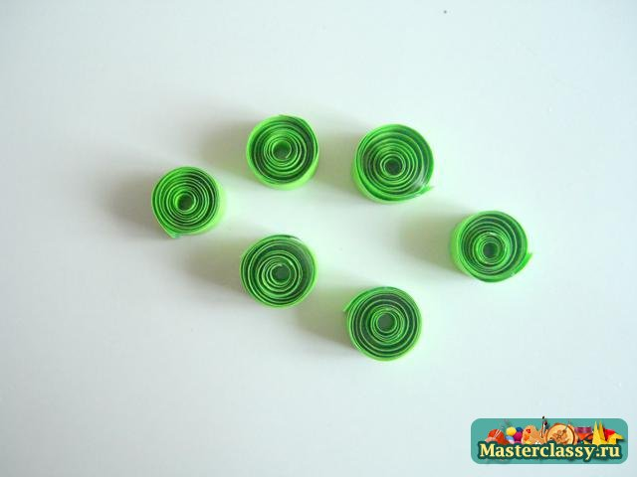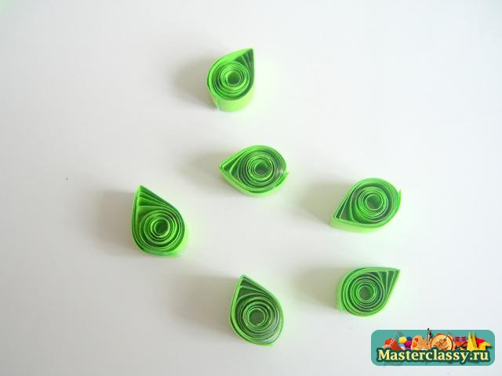
3. Подкурчиваем широкие полоски с помощью кисточки или любой палочки и проклеиваем, получились стебли.
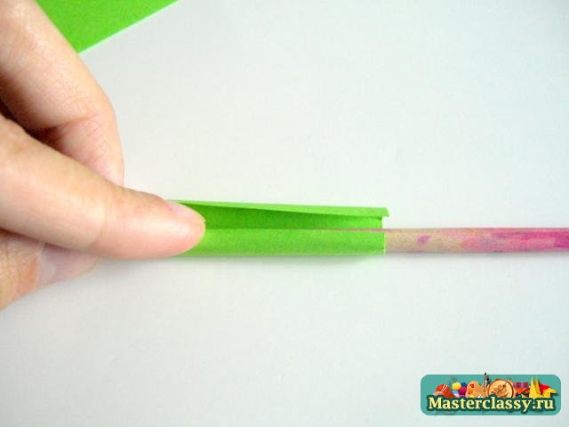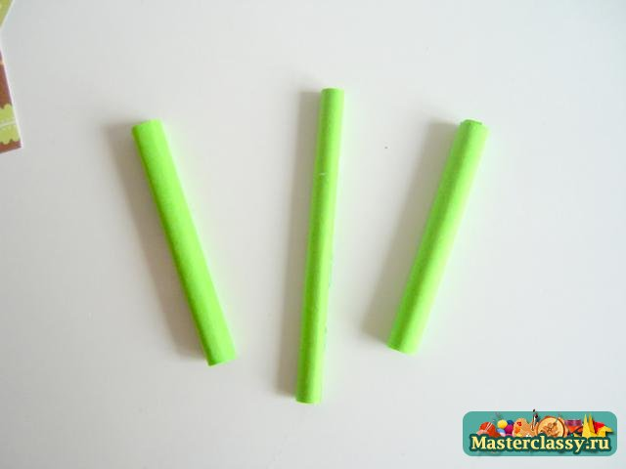
- Полоски зеленого цвета скрутите в спиральки размером ф-18.
- Получите базовую форму – капля. Это будущие листочки.
3. Подкурчиваем широкие полоски с помощью кисточки или любой палочки и проклеиваем, получились стебли.

